**Пояснительная записка**

“Космический доставщик пиццы”

**Автор:** Самигуллина Регина Ильнаровна

**Описание идеи:** Проект представляет собой игру с элементами головоломки. Игрок управляет космическим доставщиком пиццы, который должен доставлять заказы на разные планеты, преодолевая опасные космические лабиринты, которые усложняют задачу. Основная цель игрока — доставить пиццу вовремя, избегая препятствий и находя выход из лабиринта. Игра состоит из нескольких уровней, сложность которых постепенно увеличивается. На каждом уровне игроку дается ограниченное время, и если он не успевает доставить заказ, игра заканчивается.

**Описание реализации:** Структура программы включает StartScreen (начальный экран с кнопками "Начать" и "Продолжить", проверяет наличие сохранений в базе данных), GameScreen (основной игровой экран с лабиринтом, таймером и управлением персонажем, включает три уровня с разными лабиринтами), Finishscreen1 (экран поражения, если игрок не успел доставить пиццу), Finishscreen2 (экран победы, если пицца доставлена вовремя), Finishscreen3 (экран завершения игры, если все уровни пройдены). Графика включает фон игры (изображение космоса), персонажа и препятствия (стены, черные дыры), которые отображаются с помощью спрайтов. Лабиринт отрисовывается, где 0 — свободная клетка, 1 — стена, -1 — черная дыра. Управление осуществляется с помощью стрелок на клавиатуре. Таймер ограничен 25 секундами на уровень. Если время вышло, игрок проигрывает. Кнопки реализованы с изменением цвета при наведении и выполнением действий при нажатии. Завершение игры происходит после прохождения всех уровней, после чего игрок возвращается на начальный экран.

**Описание технологий:** "Космический доставщик пиццы" разработан на языке программирования Python с использованием библиотек sys, ctypes, pygame и sqlite3.

Для хранения данных о игроке(уровень, очки) используется база данных SQLite3.(В проекте используются одна таблица “player”`).

**Заключение:** Получилось создать игру "Космический доставщик пиццы". Игру можно легко улучшать и добавлять в неё что-то новое. Например, можно сделать больше уровней с разными лабиринтами и препятствиями, добавить новые фишки, например, бонусы, которые дают дополнительные жизни или время. Ещё можно сделать систему наград за выполнение заданий или придумать историю с персонажами и диалогами.

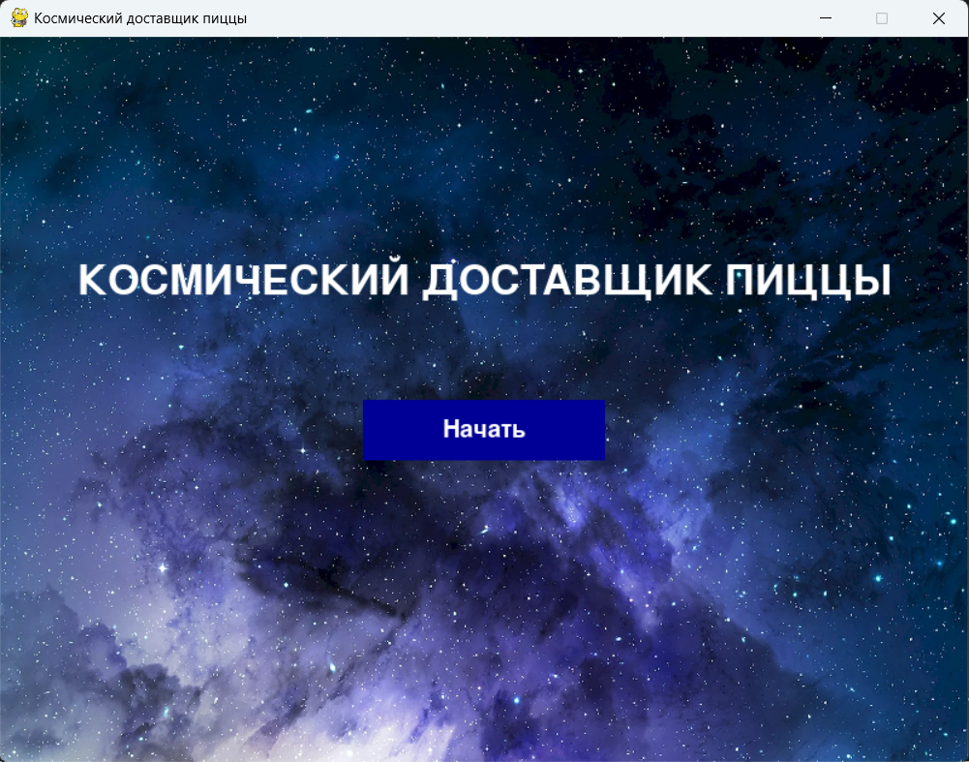фото 1 - стартовое окно

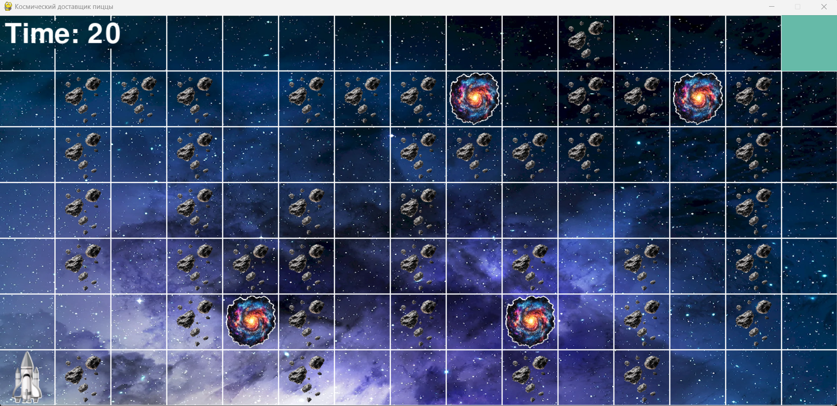фото 2 - главное окно

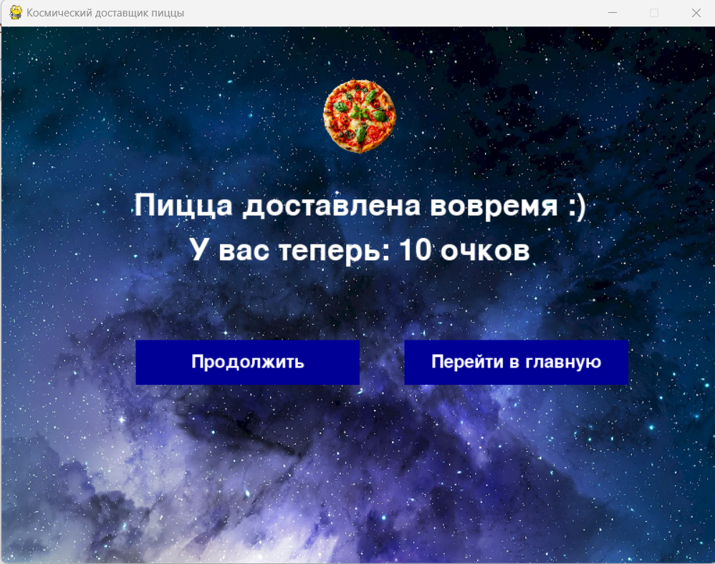фото 3 - финальное окно